|  |  |  |
| --- | --- | --- |
| M. en C. Rocio Elizabeth Pulido Alba | Febrero - Junio | 13/03/2018 |
| Docente | Periodo Escolar | Fecha de Elaboración |

|  |  |  |  |
| --- | --- | --- | --- |
| Ficha Técnica | | | |
| Práctica No. | **02** | **Nombre** | **Sistemas expertos** |
| Desarrollada por | | | |
| No. Cuenta | Nombre del Alumno | | |
| E18280247  E18280244 | Harvey Echavarria  Emiliano Gonzalez | | |

|  |
| --- |
| Definición de Problema |
| *En este apartado redacta el planteamiento del problema* |
| Objetivo General   * Desarrollar un sistema experto mediante el software WucShell. |
| *En este apartado redacta el Objetivo general del problema* |
| Objetivos Específicos   * Determinar el funcionamiento del software WucShell. * Elegir e indagar el tema propuesto para el desarrollo del sistema experto. * Elaborar el sistema experto con dicha información investigada. |
| *En este apartado redacta los Objetivos Específicos del problema* |

**Introducción**

La historia de los sistemas expertos se remonta a los años 60 cuando se buscan soluciones generales a distintos problemas, sin embargo, no fue hasta los años70 que determinaron que dichos sistemas eran más eficientes en dominios delimitados, permitiendo una mayor calidad en la información tratada. Con el pasar del tiempo, se dieron algunas definiciones de lo que un sistema experto podría ser, entre ellas encontramos la definición de Feigenbaum, que dice que un sistema experto es: “un programa de ordenador inteligente que usa conocimiento y procedimientos de inferencia para resolver problemas que son lo suficientemente difíciles como para requerir la intervención de un experto humano para su resolución”, lo anterior mediante deducciones lógicas creadas a partir de una serie de reglas que permiten al software tomar una decisión. En conclusión, un sistema experto es un software que imita el razonamiento de una persona experta en un área específica mediante la representación del conocimiento permitiendo dar soluciones concretas a un problema, Su objetivo son mejorar la calidad y rapidez de respuestas de un problema en un área específica. Algunos ejemplos de estos sistemas expertos son: MYCIN utilizado para introducir factores de certeza, PROSPECTOR para la evaluación de yacimientos minerales y petrolíferos y MOLGEN para el diseño de experimentos científicos.

Para trabajar con dichos sistemas es necesario utilizar el programa WucShell que permite realizar la creación de sistemas expertos mediante una seria de condiciones que generan una conclusión que será entregada al usuario, para ello se utilizan palabras reservadas como if, then, rules, dispay, entre otras. Cabe resaltar que esta herramienta maneja un entorno grafico integrado que da mayor facilidad para su manejo.

**Planteamiento de tu ejercicio**

Para esta práctica se pretende desarrollar un sistema experto que permita realizar la consulta de las infracciones contempladas en el código Nacional de tránsito de Colombia de acuerdo a su correspondiente categoría, para ello se implementa el software Wucshell, el cual mediante una interfaz gráfica permite establecer una serie de reglas (**rules**) con las palabras reservadas **if** y **then** para luego dar una respuesta o conclusión, provee funciones básicas como crear, abrir, guardar y editar proyectos, además de contar con un compilador que permite ejecutar y analizar el programa completo o paso a paso.

Para poder crear este sistema, el método de clasificación se basó en la multa establecida en el código nacional y los puntos que con ella se perdían, permitiendo catalogar las infracciones en cinco (5) categorías: La primera es aquella que acarrea un valor total de cuatro salarios mínimos legales diarios vigentes (categoría A) , la segunda es aquella que acarrea un valor total de ocho salarios mínimos legales diarios vigentes y una pérdida de un punto (categoría B), la tercera es aquella que conlleva un valor total de quince salarios mínimos legales diarios vigentes y un perdida se dos puntos (categoría C), la cuarta es aquella que acarrea un valor total de treinta salarios mínimos legales diarios vigentes y una pérdida de tres puntos (categoría D) y la ultima es aquella que conlleva un valor total de cuarenta y cinco salarios mínimos legales diarios vigentes y una pérdida de seis puntos (categoría E). Por lo tanto, el software mediante una serie de preguntas como el valor de la multa, puntos perdidos, entre otros, es capaz de asociar dichas respuestas y determinar la categoría a la que pertenece el ítem seleccionado en el programa, mostrando como conclusión el porqué de esa categoría y la norma que contempla el ítem seleccionado, lo anterior mediante una serie de reglas que permitan validar atributos ya mencionados como el valor de la multa, puntos perdidos o ítem seleccionado. También, podrá proporcionar información básica sobre que es una infracción de tránsito demás de proveer un ambiente amigable al usuario.

**Resultado (Pantallas Resultado Explicadas)**

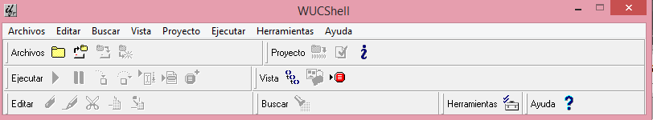

* Esta es la pantalla principal, en ella podemos abrir, crear o modificar proyectos.

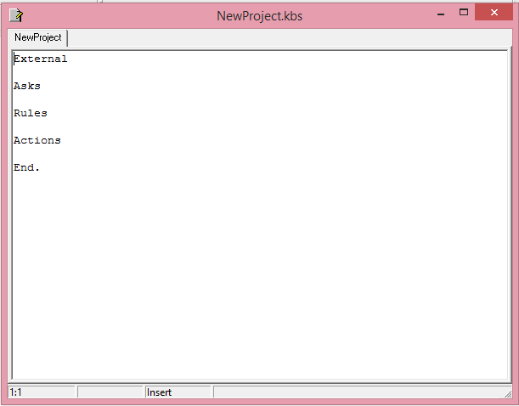

* Esta es la sección principal en ella podemos encontrar los cuatro bloques (External, Asks,Rules y Actions) editables del proyecto, el primer bloque permite determinar los atributos que se van a manejar en el programa, el segundo bloque permite establecer las preguntas con las cuales se va asociar los atributos y establecer un dominio de respuesta, el tercer bloque permite establecer las reglas de inferencia o condiciones que se deben de tener para que el programa tome una elección y el cuarto bloque permite establecer las acciones a ejecutar de acuerdo a los valores ingresados y las reglas establecidas en el bloque anterior.

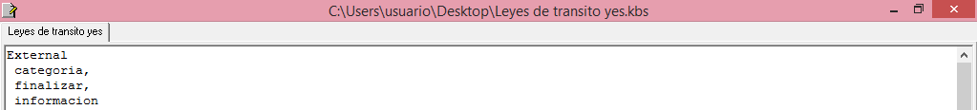

* En el bloque External se declaran los atributos a utilizar, para este caso son categoría, finalizar e información, estos valores son las conclusiones a las que debe llegar el programa para darle al usuario la posibilidad de conocer la categoría de la ley, si desea conocer información adicional a las preguntas o si desea volver a consultar.

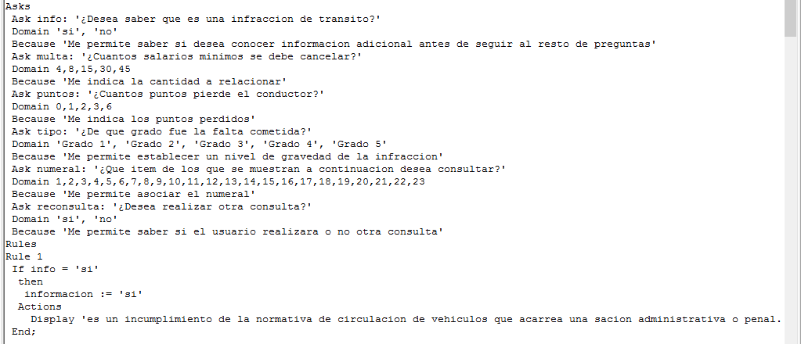

* En el bloque Asks se establecen las preguntar que permitirán crear una serie de relaciones con los atributos teniendo en cuenta elementos como el dominio asignado con el fin de determinar un rango de posibles respuestas y una justificación de porque se realiza la pregunta, dicha justificación podrá ser vista por el usuario. En este caso las preguntas nos permiten identificar si desea conocer que es una infracción de tránsito, cuantos salarios mínimos debe cancelar, cuantos puntos pierde, entre otros, cada una de ellas con un dominio ya sea alfabético o numérico y una justificación.

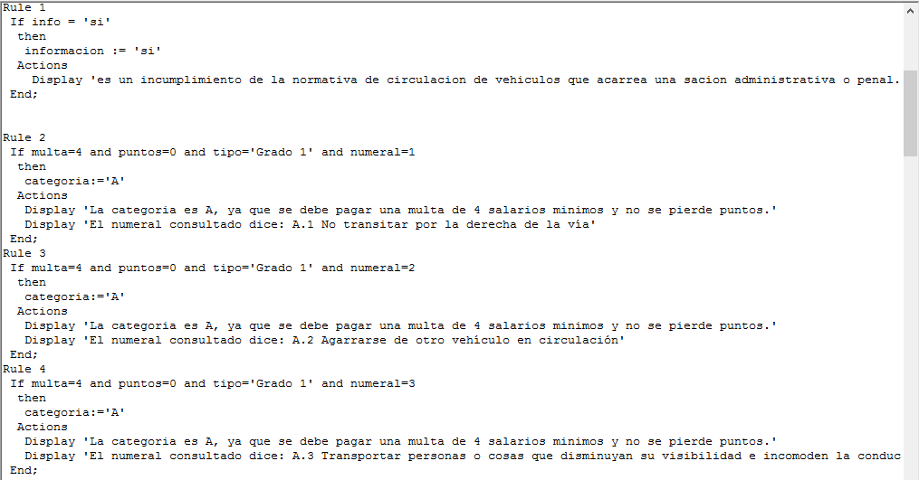

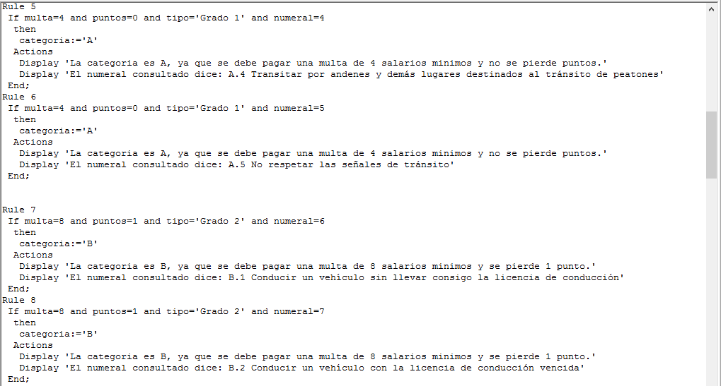

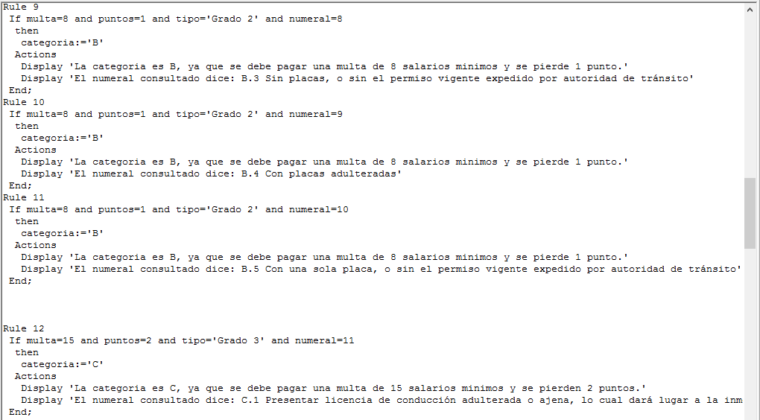

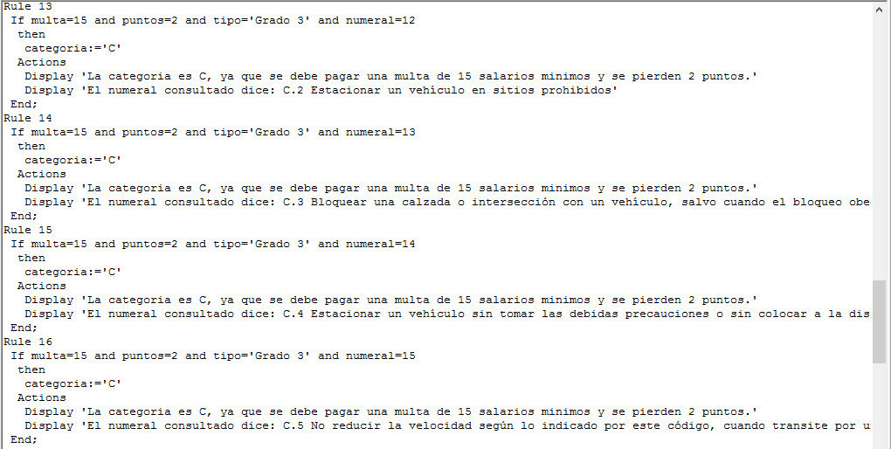

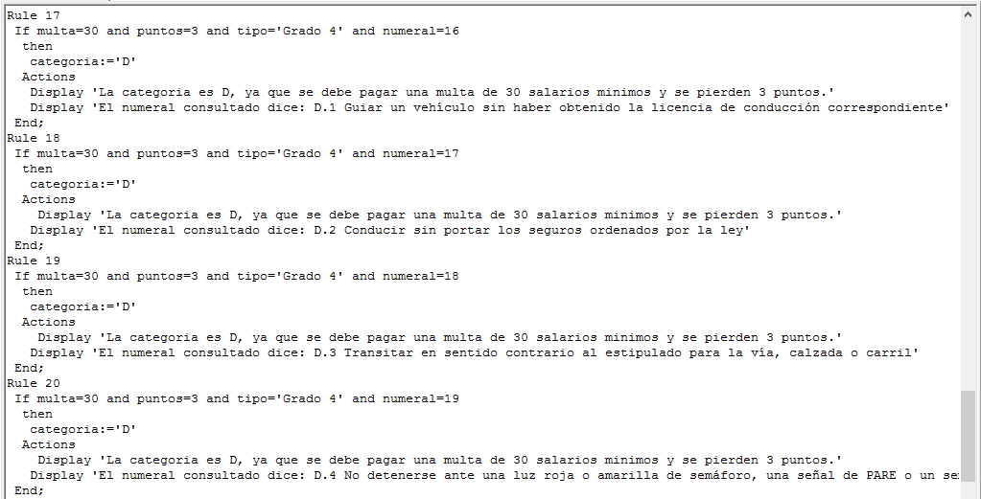

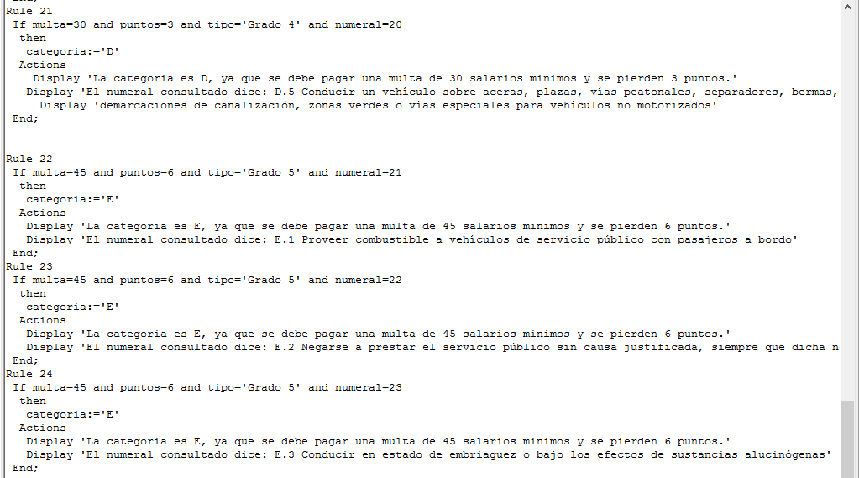

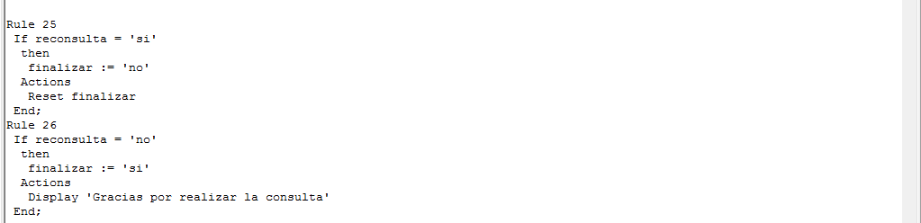

* En el bloque rules se establecen las reglas de funcionamiento del programa, para ello se utiliza la sentencia **if-then** con las cuales:
* Se identifica si el usuario quiere consultar información adicional como lo es: que es una infracción de tránsito, esto mediante la regla número uno.
* Se establece la categoría dependiendo del valor ingresado para: el valor de la multa, los puntos perdidos, el grado asociado y el ítem escogido. Cabe resaltar que estos valores ya se encuentran definidos en el dominio definido en la sección de preguntas, esto mediante las reglas número 2-24.
* Se da a conocer la ley específica de acuerdo a el ítem seleccionado en el programa.
* Permite identificar si el usuario desea realizar o no una nueva búsqueda, esto mediante las reglas número 25 y 26.

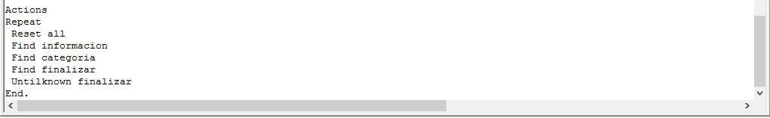

* Por último, en el bloque Actions se le ordena al programa que identifique si el usuario quiere conocer o no que es una infracción de tránsito, que encuentre el valor de la categoría de acuerdo a lo que haya seleccionado el usuario, que determine si es necesario volver a correr el programa para que el usuario realice otra búsqueda o por el contrario se cierre. Cabe resaltar que este software maneja la palabra reservada **End** para indicar que ha finalizado el programa.

A continuación, se muestra el programa en ejecución:

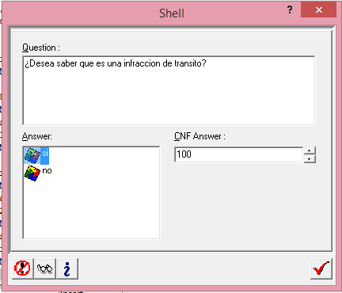

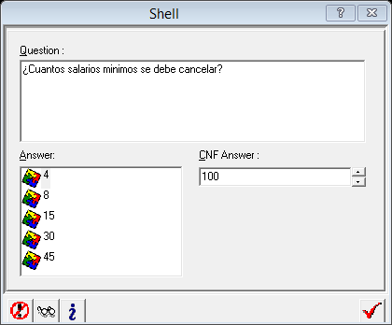

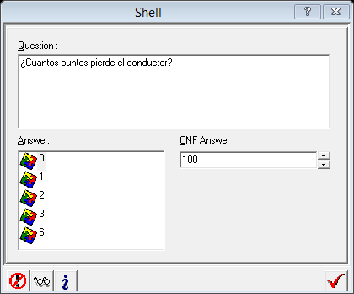

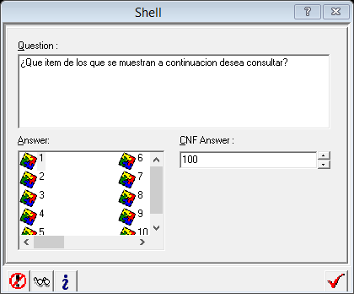

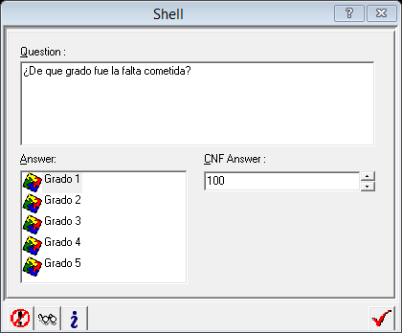

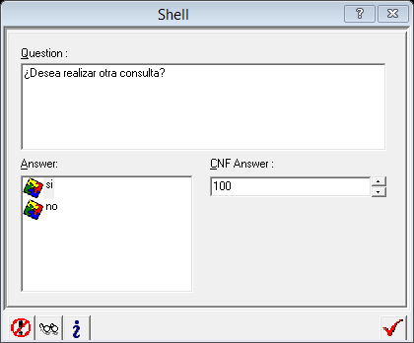

**Conclusiones**

* Los sistemas expertos pueden ser aplicados en múltiples áreas del conocimiento ya que, así como un experto humano son capaces de resolver problemas en un campo del conocimiento delimitado mediante el análisis de información.
* Un sistema experto debe tener como finalidad manipular las descripciones simbólicas además de poder explicar y justificar sus conclusiones.
* Wucshell es un software que de manera práctica permite realizar la creación de un sistema experto mediante el establecimiento de reglas que permiten llegar a una conclusión.

**Bibliografía**

* http://www2.igac.gov.co/igac_web/normograma_files/LEY13832010.pdf
* http://www.palermo.edu/ingenieria/pdf2014/13/CyT_13_24.pdf
* https://www.uv.mx/aguerra/documents/2011-mpi-09.pdf

**ANEXOS**